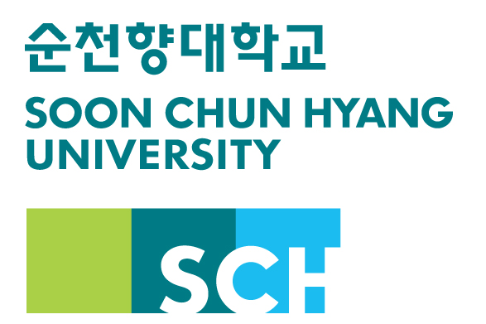 | 제16회 안후이성 순천향배 한국어말하기대회 신청서  第十六届安徽省顺天乡杯韩国语演讲大赛申请书

학생성명 |  |  | (한국어) |  |  |  | 학 생  연 락 처 |  | (전화번호)
 |  |  | (중국어) |  |  |  |  |  | (위챗ID)
생년월일 |  |  |  |  | 학 년 |  |  |  | 성 별 |  | 남( ) 여( )
학 교 명 |  |  |  |  |  |  | 전 공
지도교사  성 명 |  |  | (한국어) |  |  |  | 지도교사  연 락 처 |  | (전화번호)
 |  |  | (중국어) |  |  |  |  |  | (위챗ID)
학교주소 |  |  | (중국어)
 |  |  | (영 어)
원고제목
*원고는 예선과 본선에서 동일한 것을 사용합니다.
*지도교사는 학생과 동일한 학교에 재직 중인 교사 1명을 기재할 수 있고, 만약 해당학교에 지도교사가 없을 경우 관련 칸은 기입하지 마십시오.
제15회 안후이성 순천향배 한국어말하기대회와 관련하여 귀하의 개인정보를 아래와 같이 수집·이용하고자 합니다. 다음의 사항에 대해 충분히 읽고 내용을 이해한 후, 동의 여부를 표기, 서명하여 주시기 바랍니다.
 | ▶개인정보 수집 및 이용 제공 동의 |  |  |  |  |  |  | [‘필수’]
 |  | 수집․이용하려는 개인정보의 항목 |  |  |  | 개인정보의 수집․이용 목적 |  |  |  | 개인정보 이용기간 및 보유기간
 |  | 참가자성명, 생년월일, 성별, 연락처, 소속, 학년, 학교주소, 지도교사성명 및 연락처 |  |  |  | 대회참가 자격 확인 및 대회관련 정보 전달 |  |  |  | 대회 시상 종료 후 즉시 파기

※ 귀하께서는 개인정보 제공 및 이용 제공에 거부할 권리가 있습니다.
○ 거부에 따른 불이익 : 위 제공사항은 대회운영에 필요한 사항으로 거부하실 경우 대회 참가자격 심사가 불가하여 대회참가가 제한 될 수 있습니다.
본인은 ‘개인정보 수집 및 이용 제공 동의’ 내용을 읽고 명확히 이해하였으며, 이에 동의합니다.
□동의함. □동의하지 않음.

2023. . .
참 가 자 : (서 명)
지도교사 : (서 명)
제16회 안후이성 순천향배 한국어말하기대회 원고
第十六届安徽省顺天乡杯韩国语演讲大赛原稿

성명  (姓名) |  | 학교  (学校) |  | 원고제목  (原稿题目)

